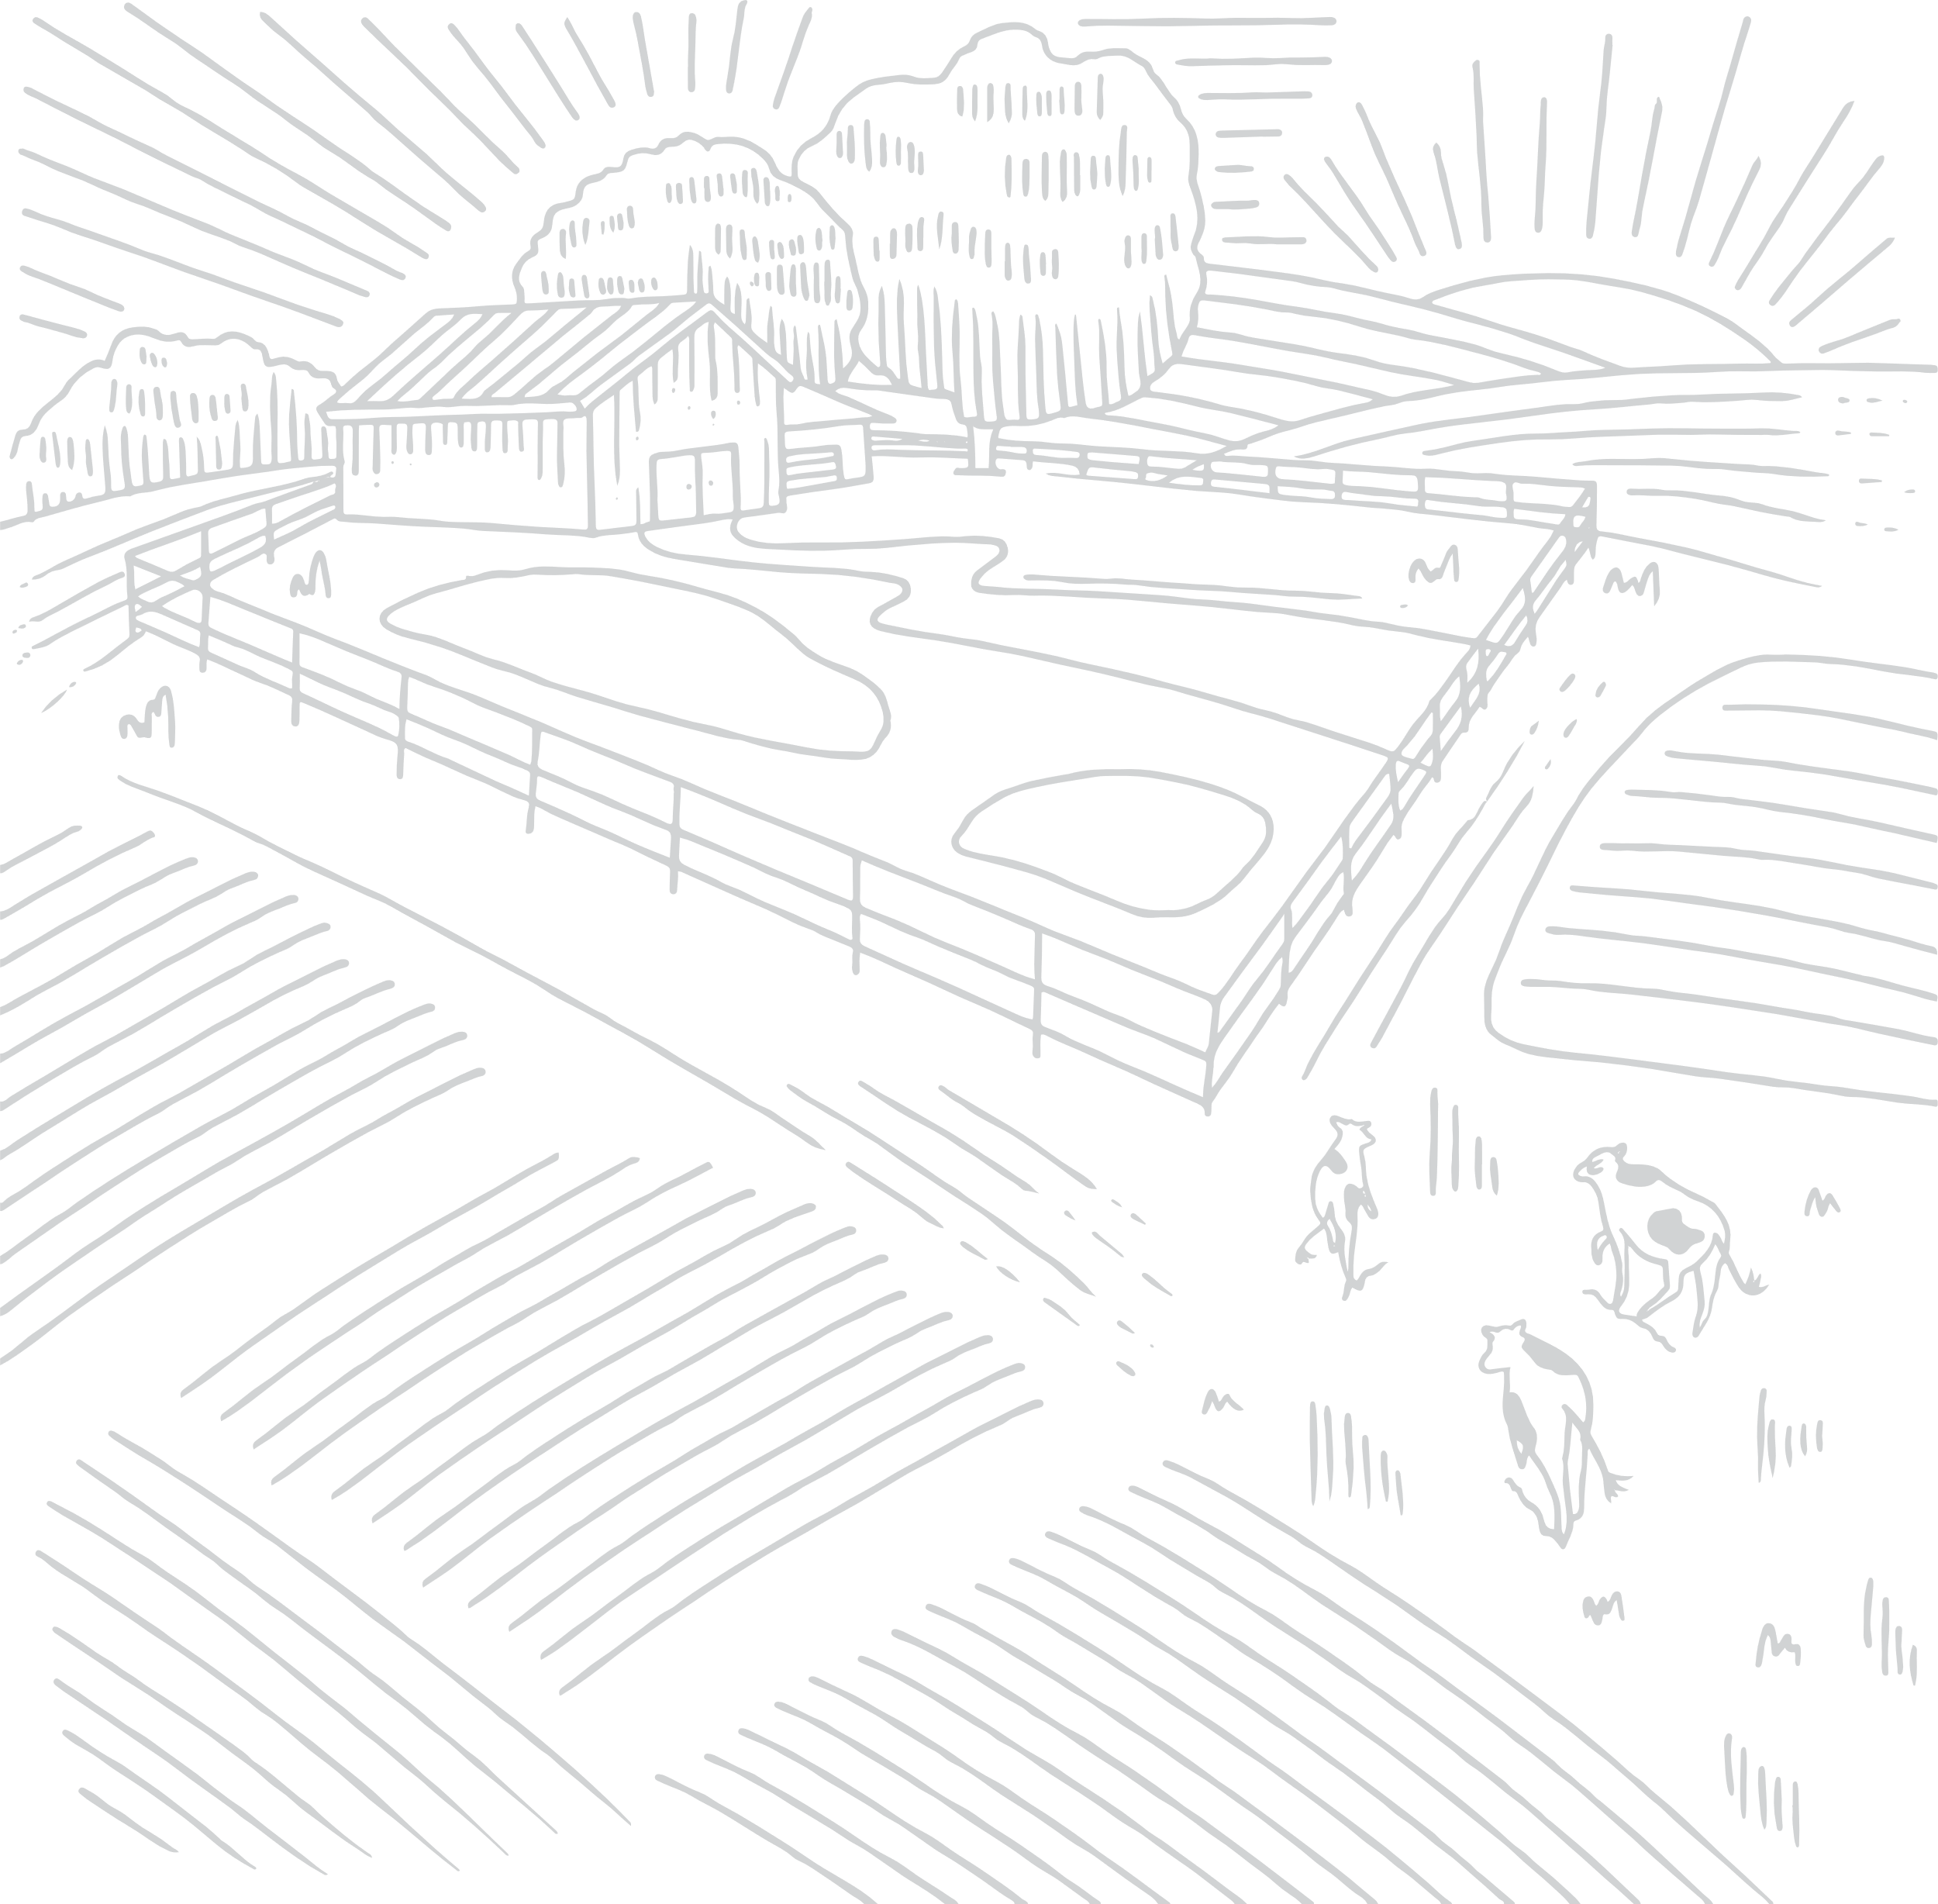

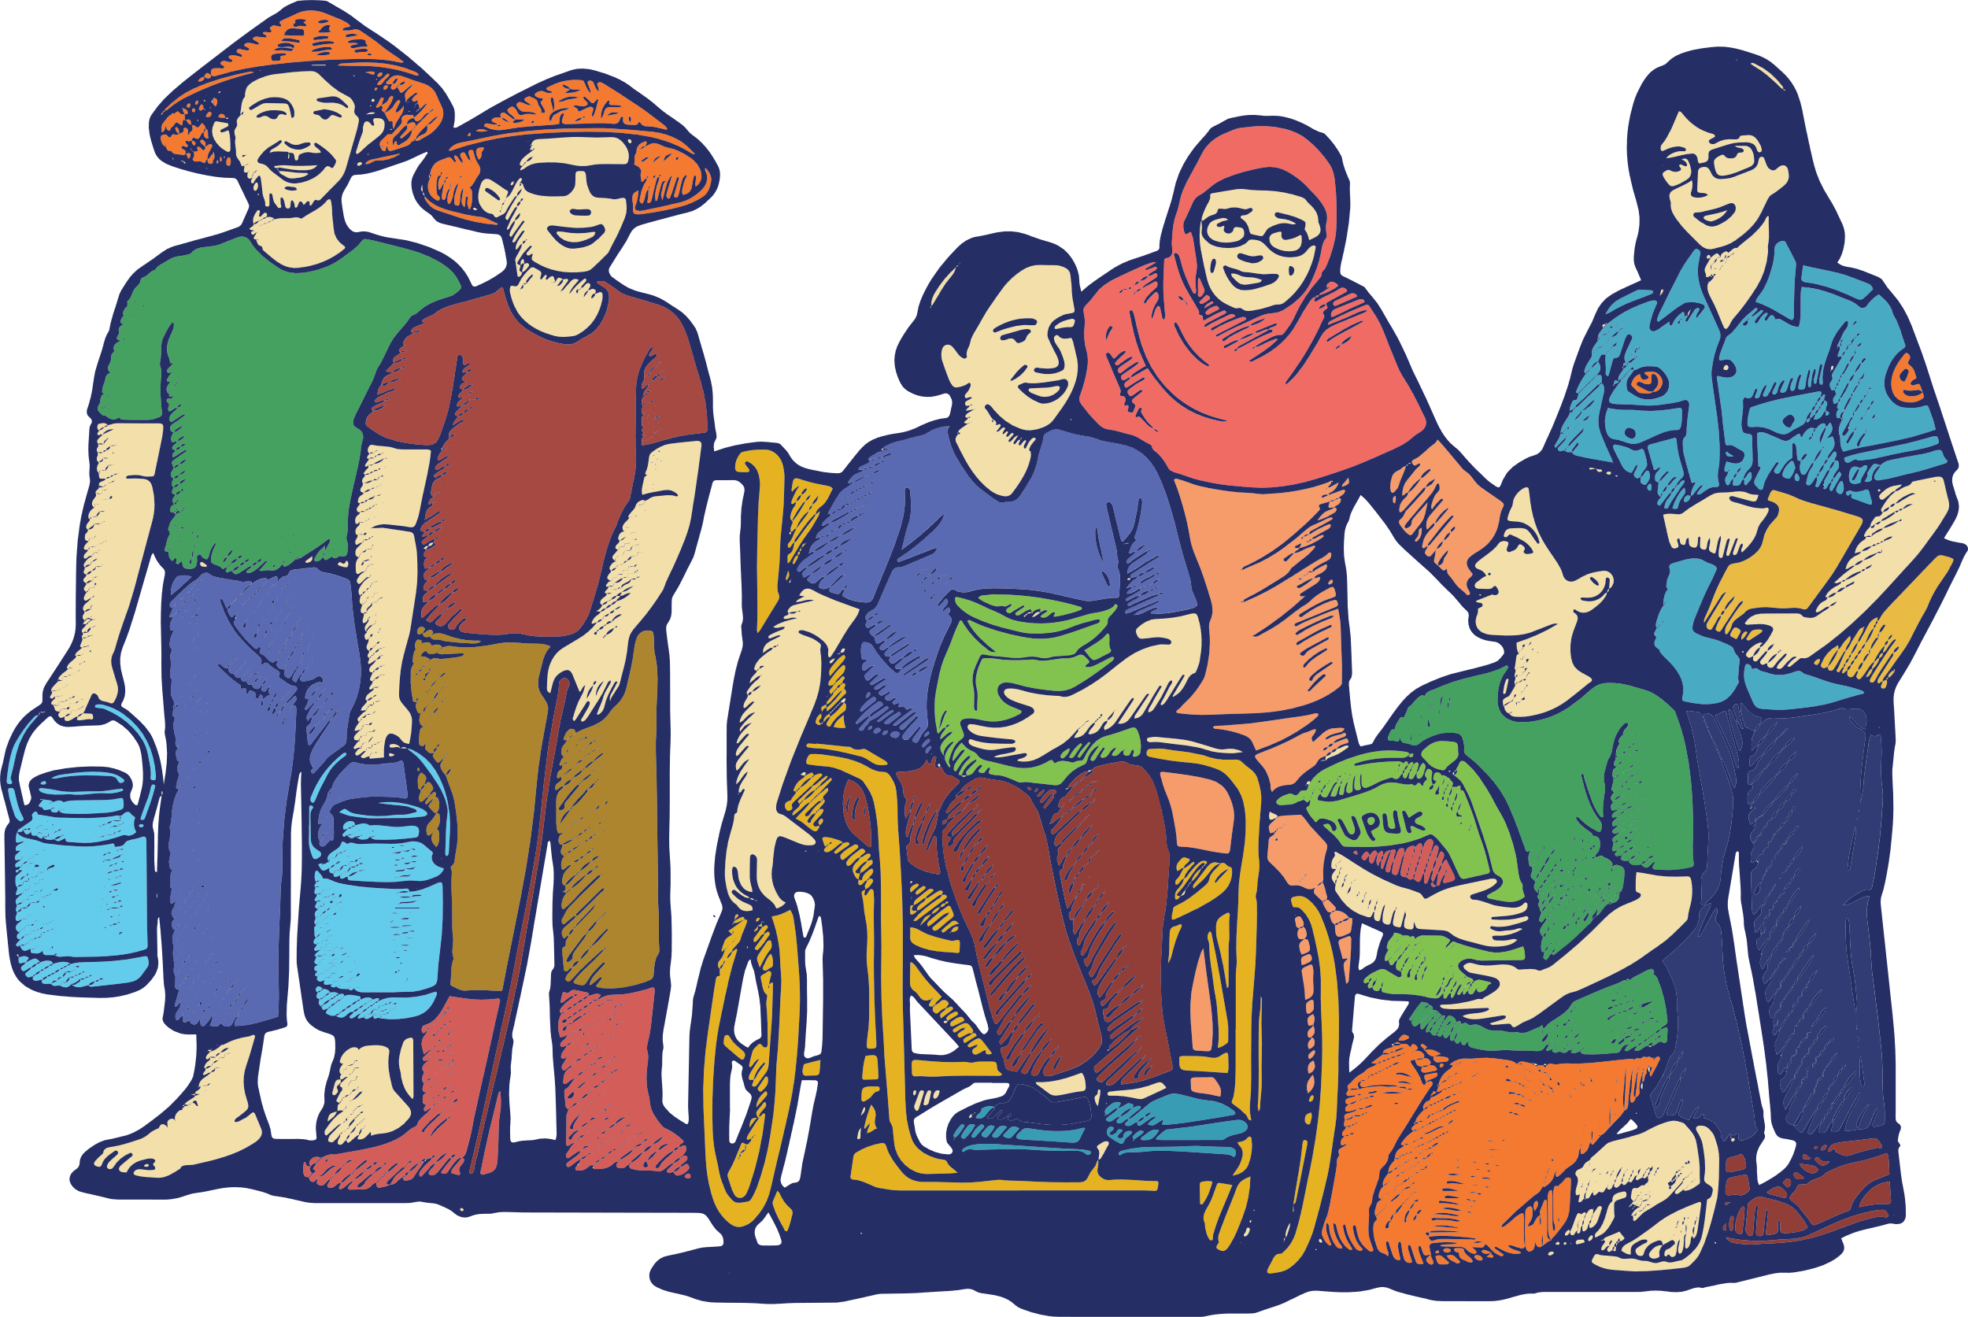

Panduan untuk Meningkatkan Aksesibilitas Informasi dan Partisipasi Penyandang Disabilitas di Sektor Pertanian

Disusun oleh PRISMA
Ditinjau oleh Pusat Rehabilitasi YAKKUM

Daftar Isi
A. Tujuan dan manfaat panduan 1
B. Panduan melibatkan penyandang disabilitas dalam kegiatan tatap muka 2
1. Apa yang dimaksud dengan kegiatan tatap muka? 2
Kegiatan berskala kecil 2
Kegiatan berskala besar 2
2. Mengenali penyandang disabilitas di pertanian/peternakan 2
Memperoleh data sekunder penyandang disabilitas 2
Memperoleh data primer penyandang disabilitas 3
3. Mengundang petani penyandang disabilitas 4
Konten undangan 4
4. Menyiapkan kegiatan yang ramah terhadap penyandang disabilitas 6
Pemilihan lokasi 6
Penyampaian informasi 7
5. Panduan berinteraksi dengan penyandang disabilitas 8
Interaksi dengan penyandang disabilitas secara mum 8
Berinteraksi dengan penyandang disabilitas penglihatan 8
Berkomunikasi dengan penyandang disabilitas pendengaran 9
Berinteraksi dengan pengguna kursi roda 9
C. Panduan aksesibilitas untuk materi promosi 10
1. Materi promosi dalam bentuk cetak 10
Memastikan desain yang aksesibel secara visual 10
2. Materi promosi dalam bentuk digital 11
Video 11
Pesan WhatsApp 11
Dokumen digital 12
Media sosial 12
D. Panduan penggunaan huruf dan warna yang mudah dibaca 13
1. Panduan penggunaan huruf cetak 13
2. Panduan penggunaan warna dan kontras 15

Tujuan dan manfaat panduan
Apakah yang melatarbelakangi disusunnya panduan ini? Sebagai sebuah program yang bermitra dengan berbagai pemangku kepentingan, PRISMA mendapati bahwa terdapat banyak potensi peran yang dapat dijalankan oleh para pemangku kepentingan dalam menciptakan lingkungan usaha dan rantai nilai pertanian yang lebih inklusif, khususnya terhadap golongan disabilitas. Namun pemahaman serta pengetahuan praktikal mengenai inklusi disabilitas yang masih terbatas menghambat pihak-pihak terkait untuk berkontribusi lebih jauh dalam menjangkau dan melibatkan golongan disabilitas di pertanian agar dapat berperan lebih optimal.
Apakah yang ingin dicapai oleh panduan ini? Panduan ini disusun untuk mengarahkan para pihak swasta serta pemangku kepentingan lainnya di pertanian dalam meningkatkan partisipasi kaum disabilitas di pertanian. Panduan ini bertujuan untuk membantu mengarahkan sektor swasta melalui langkah-langkah praktikal dalam meningkatkan aksesibilitas informasi dan pengetahuan sehingga mampu menjangkau berbagai golongan disabilitas di pertanian, khususnya petani dengan disabilitas atau keterbatasan.
Untuk memastikan relevansinya dalam konteks disabilitas, penyusunan panduan ini melibatkan Pusat Rehabilitasi YAKKUM selaku konsultan inklusi disabilitas.

Panduan melibatkan penyandang disabilitas dalam kegiatan tatap muka

Apa yang dimaksud dengan kegiatan tatap muka?

Kegiatan berskala kecil
Kegiatan yang bersifat lokal dengan rata-rata partisipan kurang dari 30 orang. Kegiatan dapat bentuk pertemuan petani, FFD, demo event, atau kegiatan sejenis lainnya. Umumnya dilakukan di rumah petani lokal, balai desa, ataupun lahan petani.

Kegiatan berskala besar
Kegiatan dengan partisipan lebih dari 30 orang, umumnya bersifat lebih formal. Kegiatan dapat berbentuk seminar yang dilakukan di gedung atau aula besar.

Mengenali penyandang disabilitas di pertanian/peternakan
Penyandang disabilitas yang dimaksud dapat berupa petani/peternak, anggota rumah tangga lain yang terlibat dalam bertani/beternak, atau pegiat pertanian lainnya seperti pemilik kios pertanian.

Memperoleh data sekunder penyandang disabilitas

Bagaimana cara memperoleh data sekunder?
- Menemui kantor desa bagian Urusan Kesejahteraan Rakyat atau Urusan Pembangunan dan Perencanaan
- Menemui organisasi disabilitas di tingkat desa/kecamatan. Di beberapa desa terdapat organisasi yang diinisiasi pemerintah seperti PPDI (Persatuan Penyandang Disabilitas Indonesia) dan HWDI (Himpunan Wanita Disabilitas Indonesia), KDD (Kelompok Disabilitas Desa), OPD (Organisasi Penyandang Disabilitas), dan kelompok disabilitas lainnya
- Memperkenalkan diri secara jelas dengan menyebutkan nama lembaga/perusahaan
- Menjelaskan maksud dan tujuan meminta data tersebut. Disarankan untuk menyertakan surat resmi dari lembaga/perusahaan.

Data sekunder apa saja yang dapat diperoleh?
- Nama penyandang disabilitas dan penamping (caretaker)
- Usia, jenis kelamin, dan alamat tempat tinggal
- Kategori disabilitas
- Pekerjaan terkait bertani atau beternak, jika ada
- Nomor telepon, jika ada
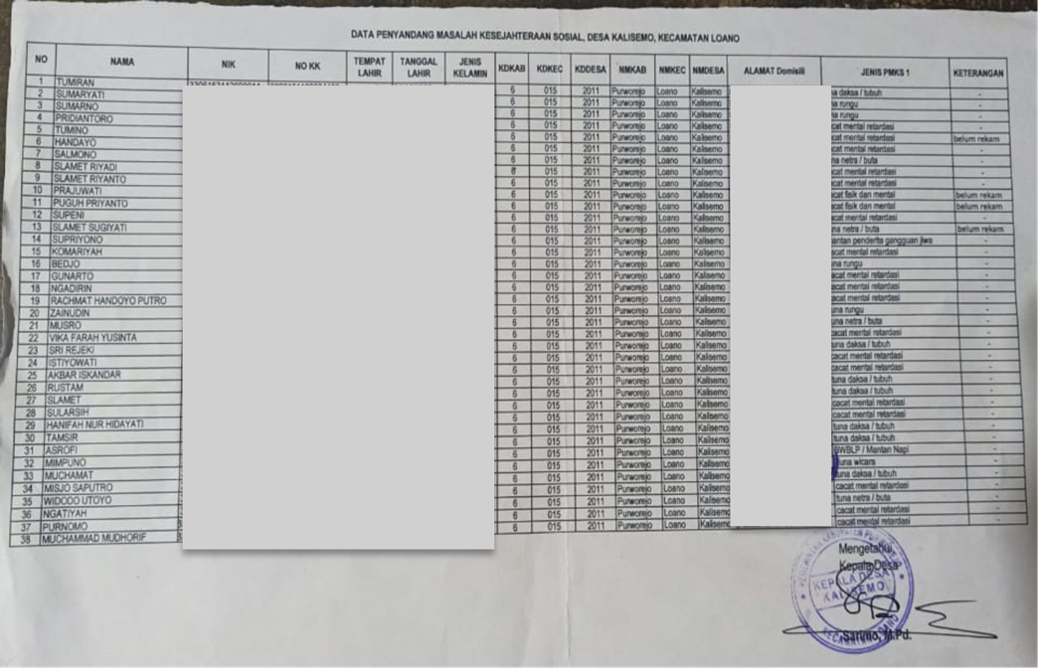
- Informasi lainnya sesuai kebutuhan
Gambar 1: Contoh data disabilitas di Desa Kalisemo, Kecamatan Loano, Purworejo

Memperoleh data primer penyandang disabilitas

Bagaimana cara memperoleh data primer?
- Melalui tanya jawab singkat mudah, atau
- Melalui cara yang lebih kompleks seperti survey dan asesmen
- Bertanya kepada ketua kelompok tani dan petani lingkungan sekitar
- Bertanya kepada petugas penyuluh lapangan swasta atau pemerintah
- Bertanya kepada pemilik kios, pemborong, atau pelaku pasar lainnya

Data primer apa saja yang dapat diperoleh?
- Nama penyandang disabilitas dan penamping (caretaker)
- Kategori disabilitas
- Usia, jenis kelamin, dan alamat tempat tinggal
- Nomor telepon dan akun media sosial jika ada
- Peran dalam bertani atau beternak
- Informasi lainnya sesuai kebutuhan

Mengundang petani penyandang disabilitas
Undangan dapat disampaikan melalui beberapa metode untuk mengakomodir kemampuan dan cara berkomunikasi yang penyandang disabilitas yang berbeda-beda.

Konten undangan

Apa saja yang perlu dikomunikasikan?
- Tujuan dan maksud kegiatan, serta detail kegiatan seperti waktu dan lokasi
- Penyelenggara kegiatan
- Menanyakan preferensi penyandang disabilitas terkait waktu dan lokasi
- Menanyakan jika ada kebutuhan yang dapat difasilitasi (contoh: transportasi)
- Mengkonfirmasi kehadiran penyandang disabilitas dan pendamping (caretaker)

Bagaimana cara mengkomunikasikan undangan tersebut?
- Menggunakan kata-kata yang sederhana dan hindari penggunaan istilah atau jargon yang sulit dimengerti
- Menggunakan bahasa yang mudah dimengerti oleh penyandang disabilitas (contoh: bahasa daerah, bahasa Indonesia, atau bahasa isyarat untuk disabilitas rungu)
- Undangan tertulis dan digital menggunakan huruf dan kontras warna yang mudah dibaca (merujuk pada bagian D tentang panduan penggunaan huruf dan warna)
- Dalam undangan tertulis hindari penggunaan bahasa yang disingkat yang dapat membingungkan (contoh: dgn untuk dengan, kpd untuk kepada)

Menyampaikan undangan

Bagaimana cara mengundang secara verbal dan langsung?
Ajakan langsung menjadi prioritas jika penyandang disabilitas sudah diidentifikasi dan memungkinkan untuk dikunjungi
- Menemui langsung penyandang disabilitas, dan atau
- Menemui langsung pendamping (caretaker) atau anggota keluarga yang tinggal bersama penyandang disabilitas
- Disertai undangan tertulis atau digital jika ada

Bagaimana cara menyampaikan undangan secara tertulis?
Metode ini lebih efektif ketika penyandang disabilitas sulit untuk diidentifikasi atau ditemui secara langsung
- Diserahkan secara langsung kepada penyandang disabilitas, pendaming (caretaker), anggota keluarga yang tinggal bersama penyandang disabilitas, atau
- Dititipkan kepada pihak lain yang bertanggung jawab dalam mengundang peserta kegiatan (contoh: ketua kelompok tani)
- Disertai undangan digital jika ada

Bagaimana cara menyampaikan undangan digital?
- Dikirimkan melalui SMS, WhatsApp, akun sosial media, atau media lainnya milik penyandang disabilitas dan pendamping (caretaker)
- Jika mengirimkan dokumen, prioritaskan dalam format Microsoft Word karena lebih mudah dibaca oleh screen reader
- Menggunakan gambar jika relevan yang disertai alt text atau deskripsi gambar agar dapat dibaca menggunakan screen reader oleh disabilitas netra
- Minimalkan penggunaan desain atau aksen visual yang berpotensi mempersulit membaca atau memahami tulisan

Menyiapkan kegiatan yang ramah terhadap penyandang disabilitas

Pemilihan lokasi

Lokasi seperti apa yang aksesibel?
- Lokasi mudah dijangkau (contoh: jalan lebar, tidak licin, dan minim undakan) serta relatif dekat secara jarak
- Lokasi familiar bagi penyandang disabilitas, seperti di balai dusun, balai desa, atau rumah petani lain yang dikenal
- Berada di lantai dasar dan tidak perlu melewati tangga atau undakan untuk menuju lokasi.
- Jika memungkinkan, menyertai papan petunjuk pada dan menuju lokasi kegiatan
- Jika memungkinkan, dapat menyediakan layanan antar jemput, terutama bagi petani lansia dan penyandang disabilitas yang memiliki kesulitan mobilitas

Lokasi seperti apa yang nyaman?
- Memiliki luas dan pencahayaan yang cukup, atau hindari kegiatan di malam hari
- Memilih lokasi yang tidak berisik (contoh: tidak banyak klakson dan lalu lalang kendaraan bermotor)
- Diusahakan memiliki toilet yang dapat digunakan oleh penyandang disabilitas (memiliki lebar pintu yang cukup, dan kloset duduk)
- Memastikan penyandang disabilitas berada di posisi yang nyaman (contoh: di baris depan agar lebih mudah melihat dan mendengar, atau di dekat peserta yang sudah dikenal sebelumnya dan bisa membantu jika diperlukan)
- Jika diperlukan, disediakan akomodasi seperti rampa kursi roda, atau orang yang dapat membantu untuk melewati tangga/undakan menuju lokasi
- Jika diperlukan dan memungkinkan, menyediakan alat bantu mobilitas seperti kursi roda, kruk, atau walker yang bisa dipinjam dari OPD lokal
- Jika ada peserta disabilitas netra dan memungkinkan, menggunakan Juru Bahasa Isyarat (JBI) lokal

Penyampaian informasi

Memastikan penyampaian informasi yang lebih mudah dipahami
- Menggunakan kata-kata yang sederhana, hindari penggunaan istilah atau jargon teknis yang sulit dimengerti
- Menggunakan bahasa yang mudah dimengerti oleh penyandang disabilitas, termasuk penggunaan bahasa daerah jika dimengerti oleh peserta
- Materi disampaikan dengan tempo yang tidak terlalu cepat
- Fasilitator atau penyampai materi dapat melakukan konfirmasi kepada penyandang disabilitas/peserta kegiatan apakah penyampaian materi terlalu cepat atau tidak, bisa dimengerti atau tidak dan bisa melakukan penyesuaian setelahnya jika dirasa terlalu cepat/rumit.
- Sebisa mungkin menggunakan metode fasilitasi yang mudah dimengerti dan menarik seperti flipchart, papan tulis, video, dll.

Mendorong partisipasi dan interaksi dengan penyandang disabilitas
- Fasilitator perlu memahami terlebih dahulu jika ada peserta penyandang disabilitas yang hadir agar dapat menyediakan akomodasi dan alat bantu yang tepat
- Fasilitator atau penyampai materi dianjurkan untuk memahami cara berinteraksi dengan penyandang disabilitas termasuk menggunakan Bahasa yang sesuai dan tidak ofensif (merujuk pada sub-bagian e tentang panduan interaksi dengan penyandang disabilitas)
- Memahami hambatan komunikasi penyandang disabilitas dalam menerima materi kegiatan
- Menanyakan pendapat penyandang disabilitas dalam diskusi
- Mendampingi penyandang disabilitas dalam diskusi kelompok
- Memberikan ruang kepada penyandang disabilitas untuk menyampaikan pendapat
- Memberikan pertanyaan atau menanyakan pendapat sesuai dengan ragam disabilitasnya

Panduan berinteraksi dengan penyandang disabilitas

Interaksi dengan penyandang disabilitas secara umum
- Gunakan intonasi dan tempo berbicara yang normal
- Gunakan bahasa yang sederhana dan mudah dipahami
- Komunikasi ditujukan ke penyandang disabilitas, bukan ke pendamping
- Jika ingin membantu, tanyakan terlebih dahulu apakah berkenan untuk dibantu
- Menempatkan diri dalam posisi setara
- Hindari penggunaan istilah yang mungkin dapat menyinggung (contoh: gunakan kata non-disabilitas dan hindari kata orang normal)

Berinteraksi dengan penyandang disabilitas penglihatan
- Untuk memulai komunikasi, pastikan diawali dengan sapaan untuk memastikan penyandang disabilitas netra mengetahui sedang berkomunikasi dengan siapa
- Menyapa juga dapat dilakukan dengan menyentuhkan bagian luar telapak tangan kita ke tangan penyandang disabilitas netra
- Pastikan berbicara dari jarak yang dekat dan volume yang dapat didengar oleh penyandang disabilitas netra
- Pada saat memperkenalkan diri, dapat disertakan dengan deskripsi tambahan yang memberikan konteks (contoh: pakaian yang dikenakan)
- Jika ada lebih dari satu orang yang berkomunikasi dengan disabilitas netra (misalnya dalam forum), sebutkan nama terlebih dahulu setiap ingin berkomunikasi agar penyandang disabilitas netra mengetahui siapa yang berbicara
- Jika ada peragaan visual atau pemutaran video dapat dijelaskan secara verbal oleh fasilitator atau pendamping

Berkomunikasi dengan penyandang disabilitas pendengaran
- Dapat menggunakan bahasa isyarat jika menguasai
- Dapat dibantu dengan menggunakan tulisan, baik tangan, diketik, ataupun menggunakan bantuan aplikasi
- Jika menggunakan tulisan pastikan singkat, mudah dibaca, mudah dipahami, serta hindari penggunaan singkatan atau istilah lain yang dapat membingungkan

Berinteraksi dengan pengguna kursi roda
- Dianjurkan berkomunikasi dalam posisi sejajar, misalnya duduk atau jongkok
- Selalu meminta izin terlebih dahulu jika akan menggerakan kursi roda

Panduan aksesibilitas untuk materi promosi

Materi promosi dalam bentuk cetak
Materi dalam bentuk cetak yang dimaksud dapat berupa brosur, spanduk, selebaran, informasi pada kemasan, atau informasi cetak lainnya.

Memastikan desain yang aksesibel secara visual
- Menggunakan huruf dan kontras warna yang mudah dibaca (merujuk pada bagian D tentang panduan penggunaan huruf dan warna)
- Menggunakan kata-kata yang sederhana, hindari penggunaan istilah, jargon teknis, atau singkatan yang sulit dimengerti awam
- Hindari penggunaan teks yang terlalu panjang dan tidak tersusun dengan rapi sehingga menyulitkan pembaca untuk memahami urutan baca
- Sertakan gambar untuk memperjelas instruksi penggunaan produk
- Jika menambahkan tulisan di atas foto atau gambar, berikan latar belakang dengan kontras warna yang sesuai agar tulisan mudah terbaca
- Disarankan meminta pendapat dari penyandang disabilitas dalam mendesain atau mengkaji desain
Contoh materi cetak yang aksesibel secara visual
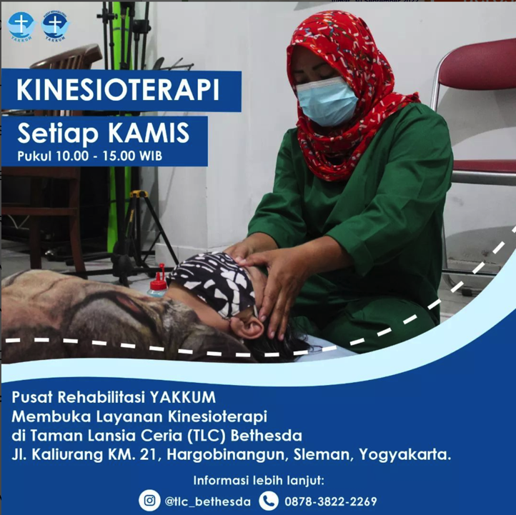
- Jenis font yang mudah terbaca
- Susunan tulisan yang mudah dipahami
- Palet warna yang kontras antara latar belakang dengan tulisan
- Penggunaan bahasa yang sederhana
- Disertai foto yang tepat dan membantu menjelaskan pesan
- Tidak menggunakan istilah yang sulit dipahami

Materi promosi dalam bentuk digital

Video

Penggunaan subtitle dan closed caption
- Subtitle menggunakan huruf dan kontras warna yang mudah dibaca (merujuk pada bagian D tentang panduan penggunaan huruf dan warna)
- Subtitle dan closed caption menggunakan bahasa yang sederhana dan mudah dipahami
- Penempatan dan pemenggalan kalimat dapat dilakukan dengan logis
- Penempatan subtitle dianjurkan maksimal 2 baris
- Durasi subtitle bisa diperkirakan dan dapat dibaca secara perlahan

Penggunaan Juru Bahasa Isyarat (JBI)
- Jika memungkinkan menggunakan juru bahasa isyarat (JBI) untuk menterjemahkan percakapan dalam video
- JBI bisa diperoleh dari penyedia layanan JBI di wilayah setempat
- Bahasa isyarat dapat menggunakan bahasa indonesia atau bahasa daerah jika dipahami oleh peserta
- JBI ditempatkan di pojok kanan bawah video

Pesan WhatsApp
Aplikasi chat seperti WhatsApp menjadi salah satu alternatif dalam berkomunikasi dengan penyandang disabilitas termasuk disabilitas netra, mengingat smartphone sudah memiliki fitur aksesibilitas, seperti screen reader untuk membaca tulisan, penggunaan huruf berukuran besar, fitur zoom-in, ataupun penggunaan voice command supaya dapat dioperasikan dengan suara.
- Jika menggunakan gambar, berikan deskripsi gambar agar dapat dibaca oleh screen reader
- Gunakan penjelsan yang singkat dan mudah dipahami
- Tidak menggunakan singkatan karena akan membingungkan screen reader
- Jika mengirimkan dokumen, prioritaskan dalam format Microsoft Word karena lebih mudah dibaca oleh screen reader

Dokumen digital
- Gunakan struktur heading untuk mempermudah urutan membaca bagi pengguna screen reader
- Gunakan format yang sesuai untuk penomoran dan bullet list
- Menggunakan kata-kata yang sederhana, hindari penggunaan istilah atau jargon teknis yang sulit dimengerti
- Menghindari penggunaan bahasa yang disingkat (contoh: dgn untuk dengan, kpd untuk kepada)
- Menggunakan bahasa yang mudah dimengerti oleh penyandang disabilitas (contoh: bahasa daerah atau bahasa Indonesia)
- Menggunakan huruf dan kontras warna yang mudah dibaca (merujuk pada bagian D tentang panduan penggunaan huruf dan warna)
- Jika menggunakan gambar, berikan deskripsi yang jelas melalui fitur alt text
- Prioritaskan dalam format Microsoft Word karena lebih mudah dibaca oleh screen reader
- Gunakan fitur pengecekan aksesibilitas, seperti yang terdapat dalam Microsoft Word atau Microsoft PowerPoint
- Jika ingin mengirimkan dokumen dalam format lain (contoh: PDF), gunakan fitur export document dan pilihan best for electronic distribution and accessibility agar dapat oleh screen reader

Media sosial
- Wajib menambahkan keterangan dan deskripsi melalui fitur alt text pada saat mengunggah gambar
- Wajib menambahkan keterangan dan deskripsi melalui fitur closed caption pada saat mengunggah video
- Batasi penggunaan emoji karena akan membingungkan bagi screen reader
- Disarankan meminta pendapat dari penyandang disabilitas terkait materi yang akan diunggah

Panduan penggunaan huruf dan warna yang mudah dibaca

Panduan penggunaan huruf cetak
- Menggunakan huruf yang berbentuk jernih dan tidak memiliki efek dekorasi
- Hindari penggunaan huruf sambung atau yang memiliki efek dekorasi
- Ukuran huruf untuk undangan dan produk komunikasi seperti selebaran, brosur paling tidak 12 pointUkuran spasi paling tidak 1,5 line
Beberapa kriteria huruf yang aksesibel | Contoh huruf
Huruf berbentuk jernih | Arial  Segoe UI  Calibri
Memiliki jeda yang cukup antar huruf | Verdana  Tahoma  Century Gothic
Dekorasi yang minimal | Montserrat  Source Sans Pro  Futura
Tanda baca berbentuk sederhana | Consolas  Courier New
Kontras dan ketebalan huruf yang cukup | Times New Roman  Georgia  Rockwell
Tabel 1: Contoh kriteria dan huruf yang aksesibel

Beberapa kriteria huruf yang tidak aksesibel | Contoh huruf
Menyerupai tulisan tangan atau menggunakan huruf sambung | Vivaldi (Vivaldi)  Brush Script MT (Brush Script MT)
Jeda yang sempit antar huruf | Arial Narrow  Letter Gothic
Memiliki banyak dekorasi | Curlz MT (Curlz MT)  Papyrus (Papyrus)
Huruf berbentuk tipis | Segoe UI Light  Calibri Light
Tabel 2: Contoh kriteria dan huruf yang kurang aksesibel

Panduan penggunaan warna dan kontras
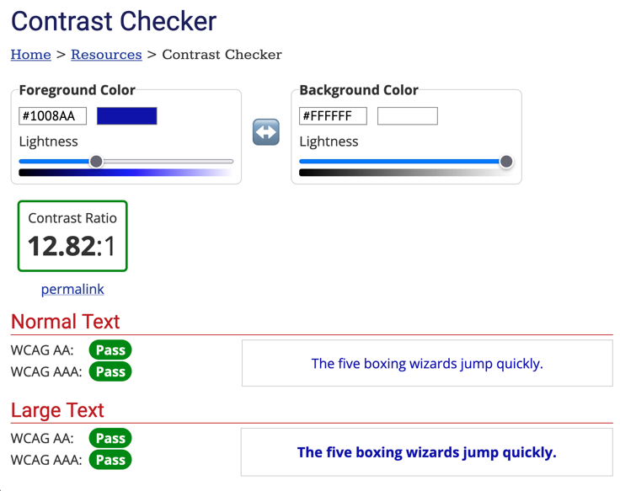
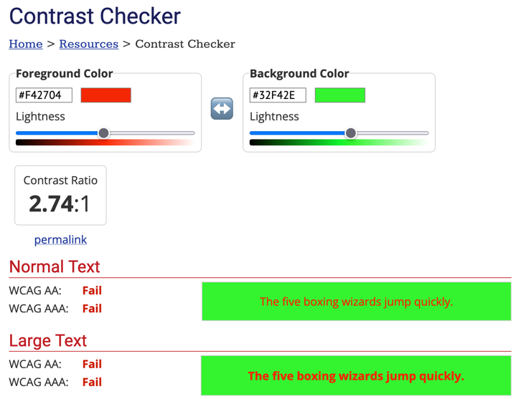
Pengecekan kontras warna dapat dilakukan melalui beberapa situs, seperti pada https://webaim.org/resources/contrastchecker/. Kontras yang baik memiliki rasio tidak kurang dari 7:1 untuk ukuran huruf 12 hingga 14. Untuk ukuran huruf yang lebih besar nilai rasio yang baik tidak kurang dari 4.5:1.
Gambar 2: Contoh hasil pengecekan kontras dengan rasio yang cukup dan tidak cukup

